

**渔乐生活APP**

|  |  |  |
| --- | --- | --- |
| 文件状态：  　[ ]草稿  　[√]正式发布  　[ ]正在修改 | **文件标识：** | PRD2018-G07-HRMP |
| **当前版本：** | 1.0.0 |
| **作者：** | 陈帆 |
| **完成日期：** | 2019.1.15 |

**人力资源管理计划**

**Human resource management plan**

**版 本 历 史**

|  |  |  |  |  |
| --- | --- | --- | --- | --- |
| **版本** | **作者** | **协助者** | **起止日期** | **备注** |
| 0.1.0 | 陈帆 | 无 | 2018/10/30-2018/10/30 | 起草 |
| 0.2.0 | 陈帆 | 无 | 2018/11/3-2018/11/3 | 修订组织分解结构 |
| 0.3.0 | 陈帆 | 无 | 2018/11/11-2018/11/11 | 修订1.角色与职责;2.组织分解结构 |
| 0.3.1 | 陈帆 | 无 | 2018/11/29-2018/11/29 | 修订版本历史 |
| 0.3.2 | 陈帆 | 无 | 2018/12/3-2018/12/3 | 修订了“角色与职责”中的一些对应错误 |
| 0.3.3 | 陈帆 | 无 | 2018/12/8-  2018/12/8 | 修订了“1角色与职责”，使其符合需求计划 | 删除了多余的obs图 |
| 1.0.0 | 刘浥 | 无 | 2019/1/15-2019/1/15 | 删除人员遣散计划内容，所有表格居中显示  正式发布 |

目录

版 本 历 史 2

1 角色和职责 4

1.1 项目经理 4

1.2 任务审核员 4

1.3 计划调整员 5

1.4 文档模板员 6

1.5 文档整合员 6

1.6 PPT模板员 6

1.7 PPT整合员 6

1.8 会议记录员 7

1.9 录音记录员 7

1.10 配置管理员 7

1.11 开发环境集成员 8

1.12 网络管理员 8

1.13 设备管理员 9

1.14 原型设计员 9

1.15 用户访谈员 10

1.16 提交变更人员 10

1.17 批准变更人员 10

1.18 验证变更人员 11

2 组织分解结构（OBS） 11

3 人员配备管理计划 11

3.1 人员招募 11

3.2 资源日历 12

3.3 培训需要 12

3.4 认可与奖励 12

3.5 合规性 12

3.6 安全 12

1. 角色和职责
   1. 项目经理

本职概述：

负责项目管理工作，安排项目资源，对项目的规模、进度、工作量、质量、费用、风险、缺陷等进行控制，保证项目按计划运行，实现课程下达的项目目标

|  |  |  |  |  |  |  |
| --- | --- | --- | --- | --- | --- | --- |
| **职务** | **姓名** | **负责内容** | **班级** | **学号** | **电话号码** | **寝室号** |
| 项目经理 | 张荣阳 | 负责任务的分配，文案起草 | 软工1601 | 31601376 | 13372536516 | 弘毅1-608 |

* 1. 任务审核员

本职概述：

对分配下去任务的完成情况进行审查与核实并进行评价

1、所有组员都是任务审核员，组员之间进行互相审核，进行循环审核，A审核B,B审核C,以此类推。如若出现监管不力，连带责任，两人一起受罚，分别罚款100元。

2、最后再由组长进行统一审核。

|  |  |  |  |  |  |  |
| --- | --- | --- | --- | --- | --- | --- |
| **职务** | **姓名** | **负责内容** | **班级** | **学号** | **电话号码** | **寝室号** |
| 任务审核员 | 张荣阳 | 对分配下去任务的完成情况进行审查与核实并进行评价 | 软工1601 | 31601376 | 13372536516 | 弘毅1-608 |
| 任务审核员 | 赵伟宏 | 审核任务 | 软工1601 | 31601378 | 13588151048 | 弘毅1-608 |
| 任务审核员 | 林翼力 | 审核任务 | 软工1601 | 31601355 | 13588759320 | 弘毅1-603 |
| 任务审核员 | 刘浥 | 审核任务 | 软工1601 | 31601356 | 13588742787 | 弘毅1-603 |
| 任务审核员 | 陈帆 | 审核任务 | 软工1601 | 31601345 | 17195864903 | 弘毅1-524 |

* 1. 计划调整员

本职概述：

更新甘特图

|  |  |  |  |  |  |  |
| --- | --- | --- | --- | --- | --- | --- |
| **职务** | **姓名** | **负责内容** | **班级** | **学号** | **电话号码** | **寝室号** |
| 计划调整员 | 林翼力 | 在会议结束之后，根据前一周完任务完成情况与本周任务分配情况更新计划（甘特图），上传Git | 软工1601 | 31601355 | 13588759320 | 弘毅1-603 |

* 1. 文档模板员

本职概述：

负责寻找文档模板

|  |  |  |  |  |  |  |
| --- | --- | --- | --- | --- | --- | --- |
| **职务** | **姓名** | **负责内容** | **班级** | **学号** | **电话号码** | **寝室号** |
| 文档模板员 | 张荣阳 | 寻找有一定标准的文档模板（国家标准是最低要求）并根据项目实际情况进行修改，上传Git | 软工1601 | 31601376 | 13372536516 | 弘毅1-608 |

* 1. 文档整合员

本职概述：

负责整合文档

|  |  |  |  |  |  |  |
| --- | --- | --- | --- | --- | --- | --- |
| **职务** | **姓名** | **负责内容** | **班级** | **学号** | **电话号码** | **寝室号** |
| 文档整合员 | 赵伟宏 | 把大家写好的文档模块进行整合，更新目录，上传Git | 软工1601 | 31601378 | 13588151048 | 弘毅1-608 |

* 1. PPT模板员

本职概述：

搭建PPT模板

|  |  |  |  |  |  |  |
| --- | --- | --- | --- | --- | --- | --- |
| **职务** | **姓名** | **负责内容** | **班级** | **学号** | **电话号码** | **寝室号** |
| PPT模板员 | 林翼力 | 根据文档内容搭建PPT模板，上传Git | 软工1601 | 31601355 | 1358875920 | 弘毅1-603 |

* 1. PPT整合员

本职概述：

负责整合文档

|  |  |  |  |  |  |  |
| --- | --- | --- | --- | --- | --- | --- |
| **职务** | **姓名** | **负责内容** | **班级** | **学号** | **电话号码** | **寝室号** |
| PPT整合员 | 刘浥 | 把大家写好的PPT模块进行整合，更新目录，上传Git | 软工1601 | 31601356 | 13588742787 | 弘毅1-603 |

* 1. 会议记录员

本职概述：

负责会议记录

|  |  |  |  |  |  |  |
| --- | --- | --- | --- | --- | --- | --- |
| **职务** | **姓名** | **负责内容** | **班级** | **学号** | **电话号码** | **寝室号** |
| 会议记录员 | 张荣阳 | 记录开会内容，写好会议任务分配和任务检查表，上传Git | 软工1601 | 31601376 | 13372536516 | 弘毅1-608 |

* 1. 录音记录员

本职概述：

负责录音

|  |  |  |  |  |  |  |
| --- | --- | --- | --- | --- | --- | --- |
| **职务** | **姓名** | **负责内容** | **班级** | **学号** | **电话号码** | **寝室号** |
| 录音记录员 | 陈帆 | 开会时、上课时、审核时、用户访谈师，进行录音，录音链接上传Git | 软工1601 | 31601345 | 17195864903 | 弘毅1-524 |

* 1. 配置管理员

本职概述：

负责计划软件配置管理活动，标识配置项，建立基线，进行版本和变更控制，保证相关人员能够方便地通过软件配置管理获得有用的信息

|  |  |  |  |  |  |  |
| --- | --- | --- | --- | --- | --- | --- |
| **职务** | **姓名** | **负责内容** | **班级** | **学号** | **电话号码** | **寝室号** |
| 配置管理员 | 赵伟宏 | 负责维护配置管理 ，系统，制定标识配置项，建立基线，进行版本和变更控制，负责日常提交项目产出与过程文档，帮助其他成员解决配置管理的问题。 | 软工1601 | 31601378 | 13588151048 | 弘毅1-608 |

* 1. 开发环境集成员

本职概述：

在软件项目开发过程中对开发环境进行集成，使得各成员拥有相同且正确的开发环境。

|  |  |  |  |  |  |  |
| --- | --- | --- | --- | --- | --- | --- |
| **职务** | **姓名** | **负责内容** | **班级** | **学号** | **电话号码** | **寝室号** |
| 开发环境集成员 | 刘浥 | 配置正确地软件开发环境，对需要的软件进行集成，提交并不断更新虚拟机 | 软工1601 | 31601356 | 13588742787 | 弘毅1-603 |

* 1. 网络管理员

本职概述：

负责设备的网络情况

|  |  |  |  |  |  |  |
| --- | --- | --- | --- | --- | --- | --- |
| **职务** | **姓名** | **负责内容** | **班级** | **学号** | **电话号码** | **寝室号** |
| 网络管理员 | 赵伟宏 | 开会时、上课时、审核时，检查网络状况，保持网络畅通 | 软工1601 | 31601378 | 13588151048 | 弘毅1-608 |

* 1. 设备管理员

本职概述：

负责设备的管理

|  |  |  |  |  |  |  |
| --- | --- | --- | --- | --- | --- | --- |
| **职务** | **姓名** | **负责内容** | **班级** | **学号** | **电话号码** | **寝室号** |
| 设备管理员 | 陈帆 | 负责评审时电脑的正常运转与投影，HDMI转VGA | 软工1601 | 31601345 | 17195864903 | 弘毅1-524 |

* 1. 原型设计员

本职概述：

负责网站原型设计

|  |  |  |  |  |  |  |
| --- | --- | --- | --- | --- | --- | --- |
| **职务** | **姓名** | **负责内容** | **班级** | **学号** | **电话号码** | **寝室号** |
| 原型设计员 | 张荣阳 | 负责安卓端和网页的原型设计，上传Git | 软工1601 | 31601376 | 13372536516 | 弘毅1-608 |
| 原型设计员 | 陈帆 | 负责安卓端的原型设计，上传Git | 软工1601 | 31601345 | 17195864903 | 弘毅1-524 |
| 原型设计员 | 林翼力 | 负责安卓端的原型设计，上传Git | 软工1601 | 31601355 | 1358875920 | 弘毅1-603 |

* 1. 用户访谈员

本职概述：

负责用户访谈

|  |  |  |  |  |  |  |
| --- | --- | --- | --- | --- | --- | --- |
| **职务** | **姓名** | **负责内容** | **班级** | **学号** | **电话号码** | **寝室号** |
| 用户访谈员 | 张荣阳 | 负责访谈问题的编写 | 软工1601 | 31601376 | 13372536516 | 弘毅1-608 |
| 用户访谈员 | 赵伟宏 | 负责访谈录音 | 软工1601 | 31601378 | 13588151048 | 弘毅1-608 |
| 用户访谈员 | 林翼力 | 负责记录访谈 | 软工1601 | 31601355 | 13588759320 | 弘毅1-603 |
| 用户访谈员 | 刘浥 | 负责访谈问题的编写 | 软工1601 | 31601356 | 13588742787 | 弘毅1-603 |
| 用户访谈员 | 陈帆 | 负责预约访谈客户 | 软工1601 | 31601345 | 17195864903 | 弘毅1-524 |

* 1. 提交变更人员

|  |  |  |  |  |  |  |
| --- | --- | --- | --- | --- | --- | --- |
| **职务** | **姓名** | **负责内容** | **班级** | **学号** | **电话号码** | **寝室号** |
| 提交变更人员 | 赵伟宏 | 负责通过与用户沟通和确认，提交变更请求 | 软工1601 | 31601378 | 13588151048 | 弘毅1-608 |
| 提交变更人员 | 林翼力 | 负责通过与用户沟通和确认，提交变更请求 | 软工1601 | 31601355 | 13588759320 | 弘毅1-603 |
| 提交变更人员 | 刘浥 | 负责通过与用户沟通和确认，提交变更请求 | 软工1601 | 31601356 | 13588742787 | 弘毅1-603 |
| 提交变更人员 | 陈帆 | 负责通过与用户沟通和确认，提交变更请求 | 软工1601 | 31601345 | 17195864903 | 弘毅1-524 |

* 1. 批准变更人员

|  |  |  |  |  |  |  |
| --- | --- | --- | --- | --- | --- | --- |
| **职务** | **姓名** | **负责内容** | **班级** | **学号** | **电话号码** | **寝室号** |
| 批准变更人员 | 张荣阳 | 评估需求变更并决定是否同意，并针对每个变更请求确定修改人 | 软工1601 | 31601376 | 13372536516 | 弘毅1-608 |

1.18 验证变更人员

|  |  |  |  |  |  |  |
| --- | --- | --- | --- | --- | --- | --- |
| **职务** | **姓名** | **负责内容** | **班级** | **学号** | **电话号码** | **寝室号** |
| 验证变更人员 | 张荣阳 | 验证变更是否已经正确实现的人 | 软工1601 | 31601376 | 13372536516 | 弘毅1-608 |

1. 组织分解结构（OBS）

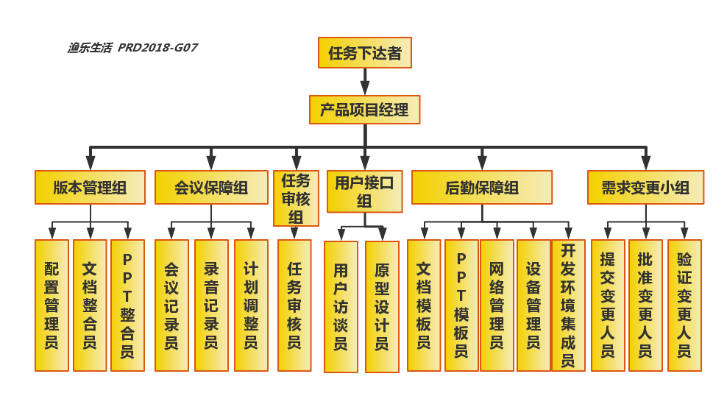

1. 人员配备管理计划
   1. 人员招募

在上学期的软件工程基础课上，我们5人决定在下学期组成一个小组，共同开发项目

* 1. 资源日历

|  |  |  |  |  |  |  |  |
| --- | --- | --- | --- | --- | --- | --- | --- |
|  | 周一 | 周二 | 周三 | 周四 | 周五 | 周六 | 周日 |
| 上午-1 | 张赵刘陈林 | 张赵刘陈林 |  | 赵林 | 赵刘林 | 张赵刘陈 | 刘陈林 |
| 上午-2 | 赵陈 |  |  |  |  | 张赵刘陈 | 刘陈林 |
| 下午-1 | 赵陈 | 张 | 林 | 张刘 | 刘陈林 | 张赵刘陈林 | 赵刘陈林 |
| 下午-2 | 赵陈 | 张陈 | 刘林 | 张刘 | 刘陈林 | 张赵刘陈林 | 赵刘陈林 |
| 晚修 | 张赵陈林 | 赵陈林 | 赵陈林 | 张刘林 | 张赵刘陈林 | 张赵刘陈林 | 赵刘陈林 |

* 1. 培训需要

|  |  |  |
| --- | --- | --- |
| **培训内容** | **培训时间** | **参加人员** |
| Git的使用 | 第一周、第二周开会 | 主讲人：赵伟宏 参与人：其他成员 |
| Project的使用 | 10/18日开会时 | 主讲人：林翼力 参与人：其他成员 |
| 需求管理工具的使用 | 10/18日开会时 | 主讲人：陈帆 参与人：其他成员 |
| Axure RP的使用 | 10/18日开会时 | 主讲人：张荣阳 参与人：其他成员 |
| UML工具的使用 | 10/18日开会时 | 主讲人：刘浥 参与人：其他成员 |

* 1. 认可与奖励

|  |  |  |
| --- | --- | --- |
| **等级** | **原因** | **奖励和惩罚** |
| 不合格 | 没有按时完成任务，或以其他原因导致全组扣分 | 请小组成员吃饭 |
| 合格 | 能完成布置的任务，但质量不高 | 项目经理进行教育批评 |
| 良好 | 能完成布置的任务，且质量达到要求 | 无 |
| 优秀 | 能完高质量的完成布置的任务，或以其他原因使全组加分 | 由项目经理单独请客吃饭 |

* 1. 合规性

1. 不得违反校纪校规。

2. 使用正当途径获得的资源和软件，不得使用和散播损坏他人利益等违法软件和资源。

3. 不得做出损害小组利益之事。

* 1. 安全

1. 雷雨天气及自然灾害天气不进行外出活动
2. 在寝室门禁之前，不在寝室外逗留
3. Team Building 餐厅必须合格